**Кружок МЦНМО 10. Площади 05.12.2023**

1. 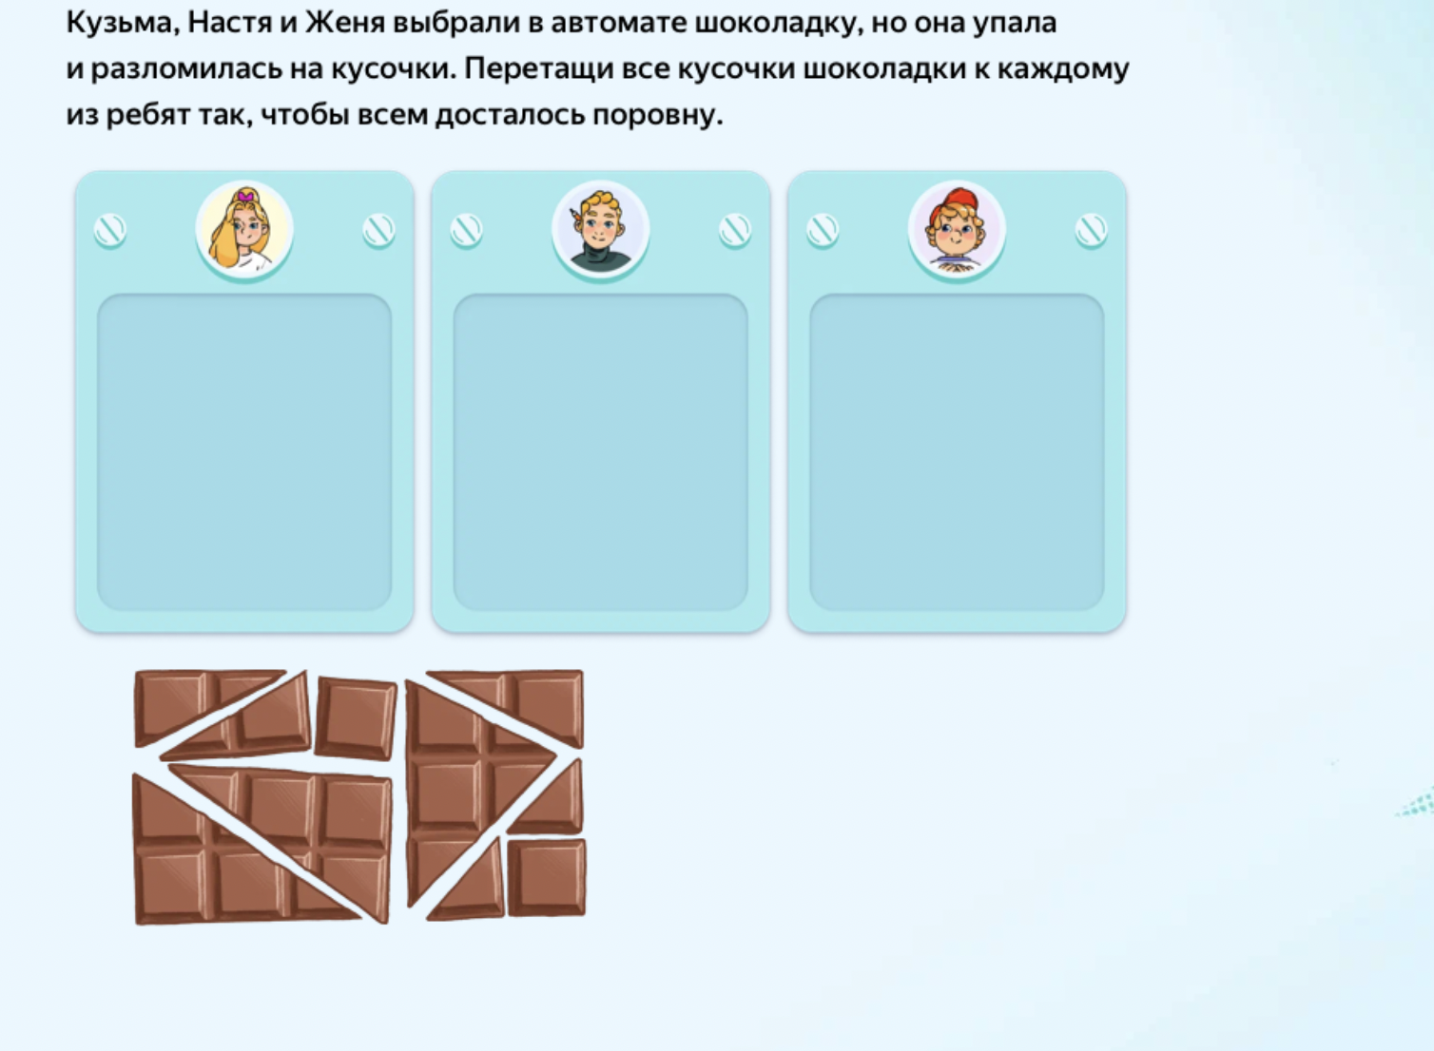Аня, Саня и Даня выбрали в автомате шоколадку, но она упала и разломилась на кусочки. Помоги друзьям разделить кусочки так, чтобы всем досталось поровну шоколадки.
2. Можно ли разломать целую шоколадку 3x5 так, чтобы ни одна из линий разлома не шла параллельно сторонам долек, но все получившиеся кусочки можно было разделить поровну между тремя детьми?
3. 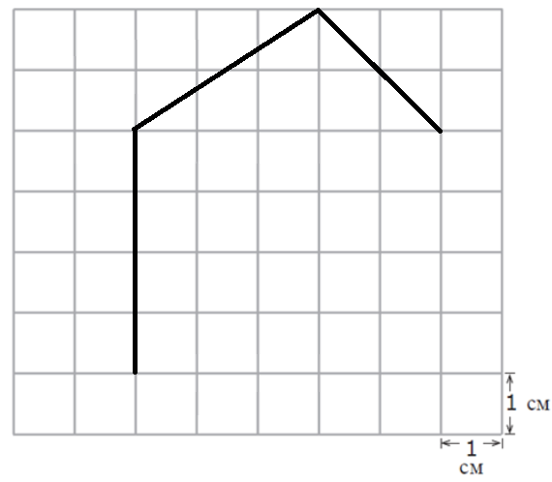Площадь каждого квадрата сетки равна 1 квадратному сантиметру. На сетке нарисована часть фигуры. Проведи отрезки так, чтобы получилась законченная фигура, у которой площадь равна   
   а) 7 квадратных сантиметров.   
   б) 5 квадратных сантиметров.   
   в) четыре с половиной квадратных сантиметра.
4. Шоколадка 5x3 разломилась на три кусочка одинаковой площади. Однако ни одна из линий разлома не идёт параллельно сторонам исходных долек. Нарисуйте, как такое может быть.

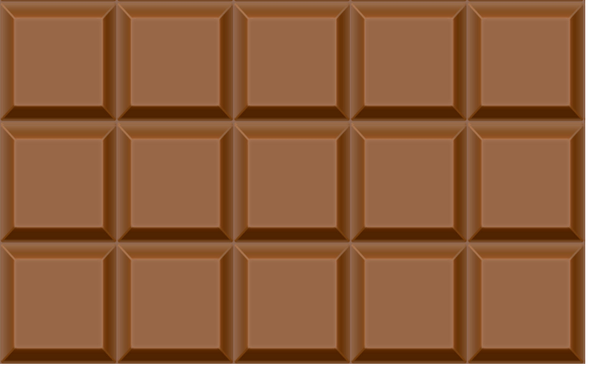

1. Петя нарисовал на клетчатой бумаге пять прямоугольных треугольников с вершинами в узлах сетки. А Миша часть рисунка стёр так, что от каждого треугольника осталась только одна сторона. Как мог выглядеть Петин рисунок изначально? Достаточно привести один пример.

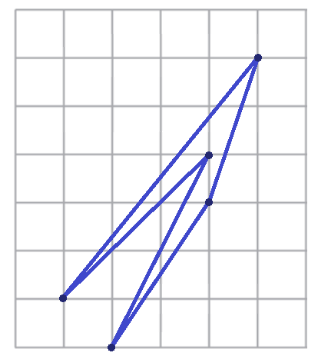

1. Чтобы закрасить одну клеточку, нужно потратить одну баночку краски. Сколько баночек краски понадобится, чтобы закрасить крокозябру? А её шляпку?

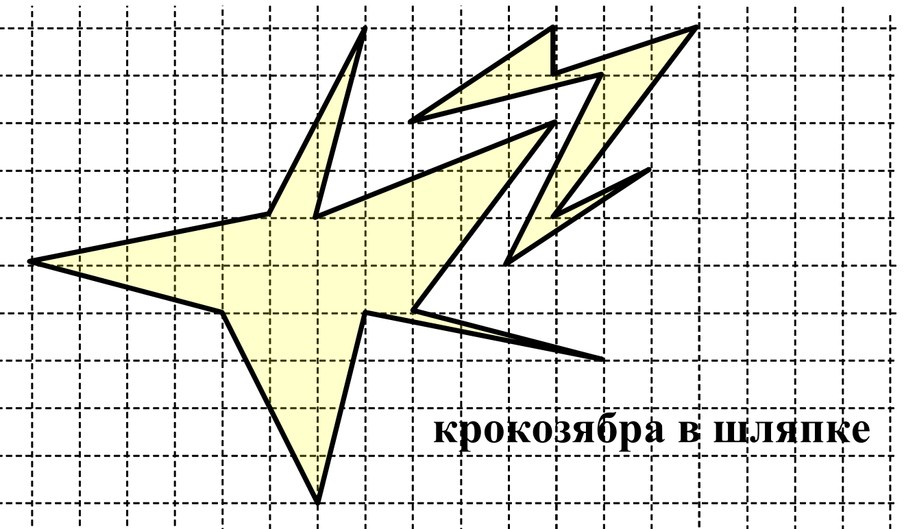

1. На клетчатой бумаге нарисуйте квадрат с вершинами в узлах сетки так, чтобы его площадь была равна в точности 17 клеткам.